Отчет по лабораторной работе по предмету

Базы данных

Выполнила: Сорокина П. О.

Группа: М8О-303Б-18

Преподаватель: Киндинова В. В.

1. **Таблицы и схема данных.**

Схема FoxPro:

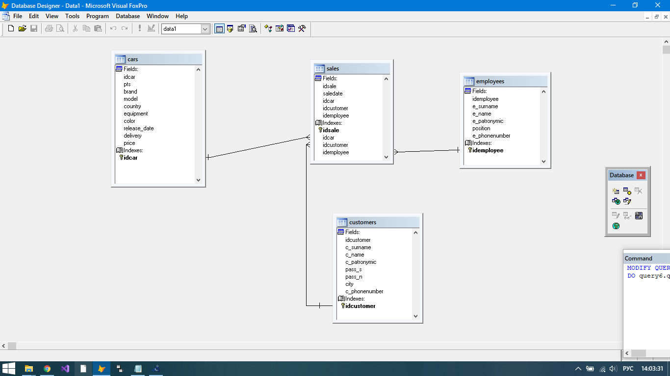

В базу данных автосалона входят следующие таблицы:

1. **CARS – таблица с основной информацией о машинах в салоне.**

* Поле «id_car» - уникальный идентификатор машины. Тип поля – Character, длина – 7.
* Поле «pts» - номер паспорта транспортного средства. Тип поля – Character, длина – 10.
* Поле «brand» - марка машины. Тип поля – Character, длина – 10.
* Поле «model» - модель машины. Тип поля – Character, длина – 15.
* Поле «country» - страна производителя машины. Тип поля – Character, длина – 14.
* Поле «equipment» - комплектация машины. Тип поля – Character, длина – 16.
* Поле «color» - цвет машины. Тип поля – Character, длина – 13.
* Поле «release_date» - дата выпуска машины. Тип поля – Date, длина – 8.
* Поле «delivery» - дата поступления машины в салон. Тип поля – Date, длина – 8.
* Поле «price» - цена машины. Тип поля – Numeric, длина – 10.

id_car – Primary key;

delivery – Regular key.

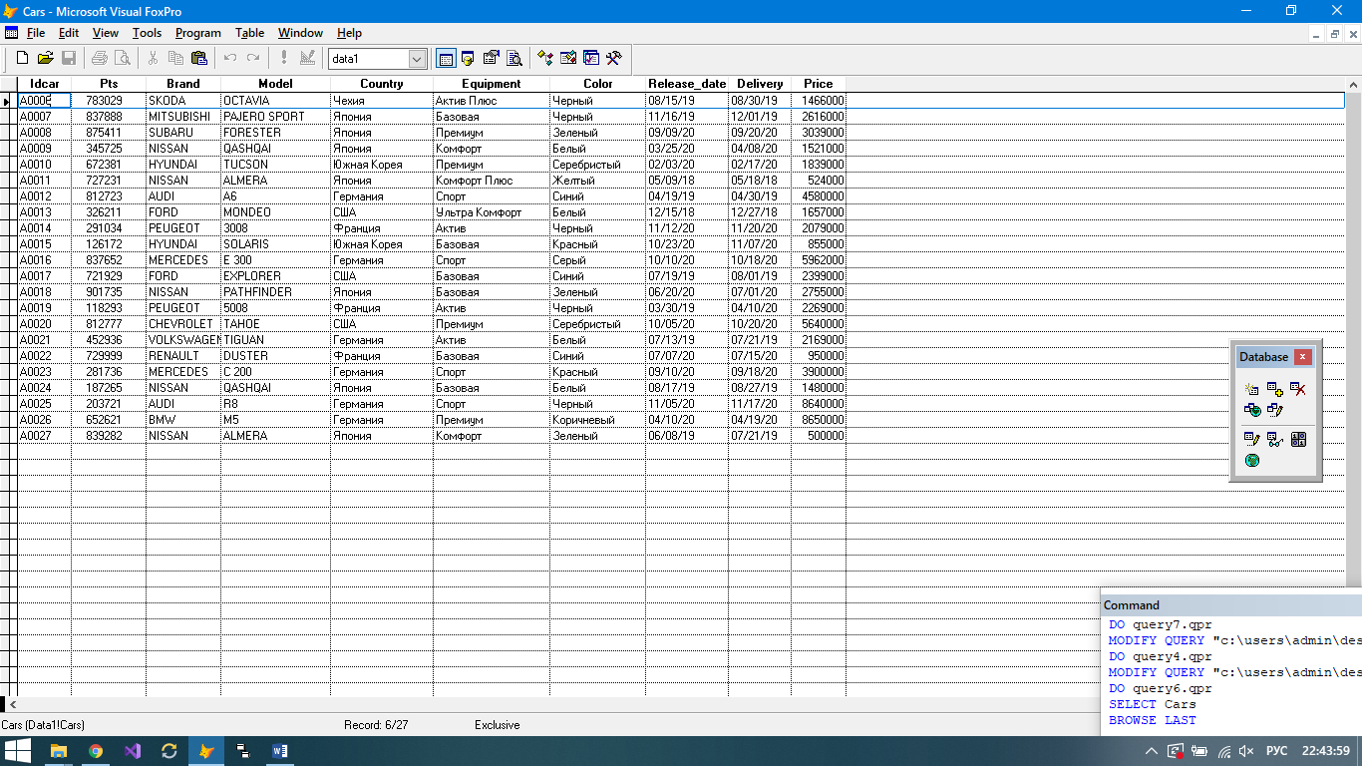

1. **EMPLOYEES – таблица с информацией о работниках салона.**

* Поле «idemployee» - уникальный идентификатор сотрудника. Тип поля – Character, длина – 10.
* Поле «e_surname» - фамилия сотрудника. Тип поля – Character, длина – 10.
* Поле «e_name» - имя сотрудника. Тип поля – Character, длина – 10.
* Поле «e_patronymic» - отчество сотрудника. Тип поля – Character, длина – 10.
* Поле «position» - должность сотрудника. Тип поля – Character, длина – 21.
* Поле «e_phonenumber» - номер телефона сотрудника. Тип поля – Character, длина – 13.

idemployee – Primary key.

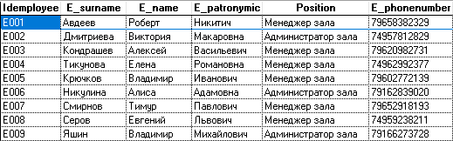

1. **CUSTOMERS – таблица с информацией о покупателях.**

* Поле «idcustomer» - уникальный идентификатор клиента. Тип поля – Character, длина – 10.
* Поле «c_surname» - фамилия клиента. Тип поля – Character, длина – 10.
* Поле «c_name» - имя клиента. Тип поля – Character, длина – 10.
* Поле «c_patronymic» - отчество клиента. Тип поля – Character, длина – 10.
* Поле «pass_s» - серия паспорта клиента. Тип поля – Character, длина – 10.
* Поле «pass_n» - номер паспорта клиента. Тип поля – Character, длина – 10.
* Поле «city» - город проживания клиента. Тип поля – Character, длина – 10.
* Поле «c_phonenumber» - номер телефона клиента. Тип поля – Character, длина – 13.

idcustomer – Primary key.

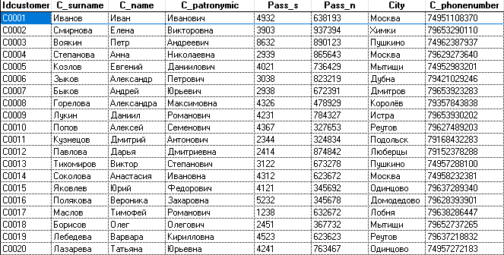

1. **SALES – таблица с данными о продажах.**

* Поле «idsale» - уникальный идентификатор сделки. Тип поля – Character, длина – 10.
* Поле «sale_date» - дата заключения сделки. Тип поля – Date, длина – 8.

idsale – Primary key.

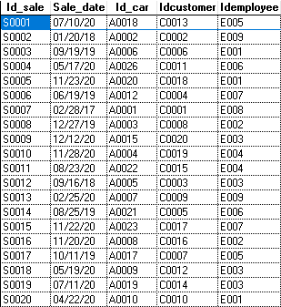

1. **Разработка моделей в ERwin**

Физическая схема:

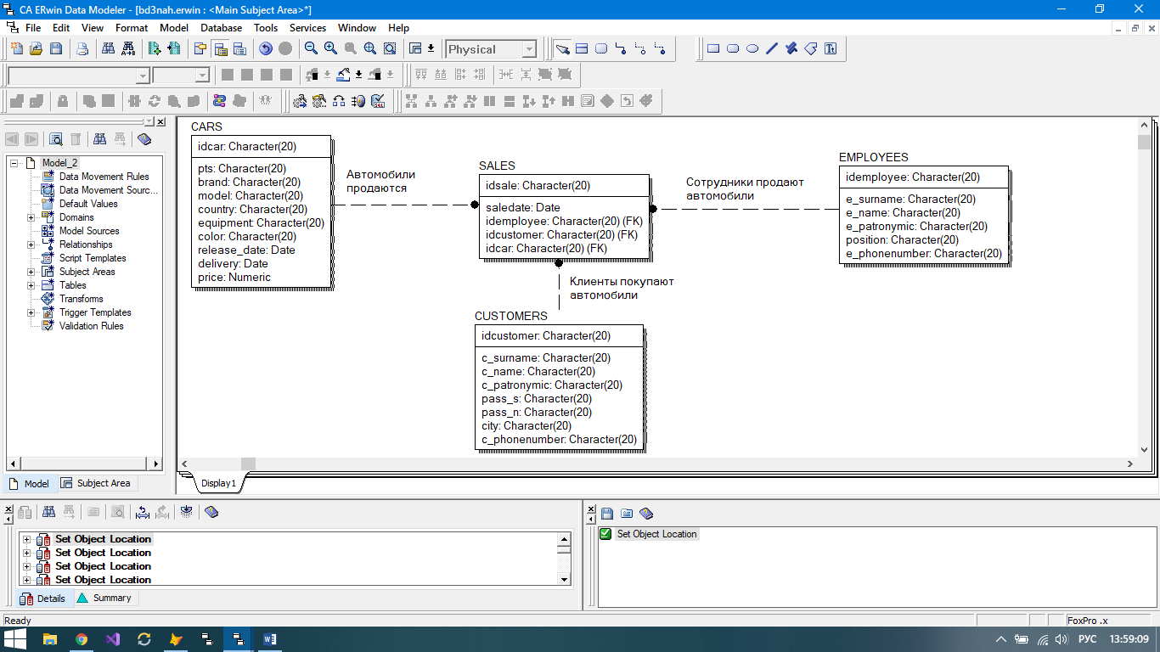

Логическая схема:

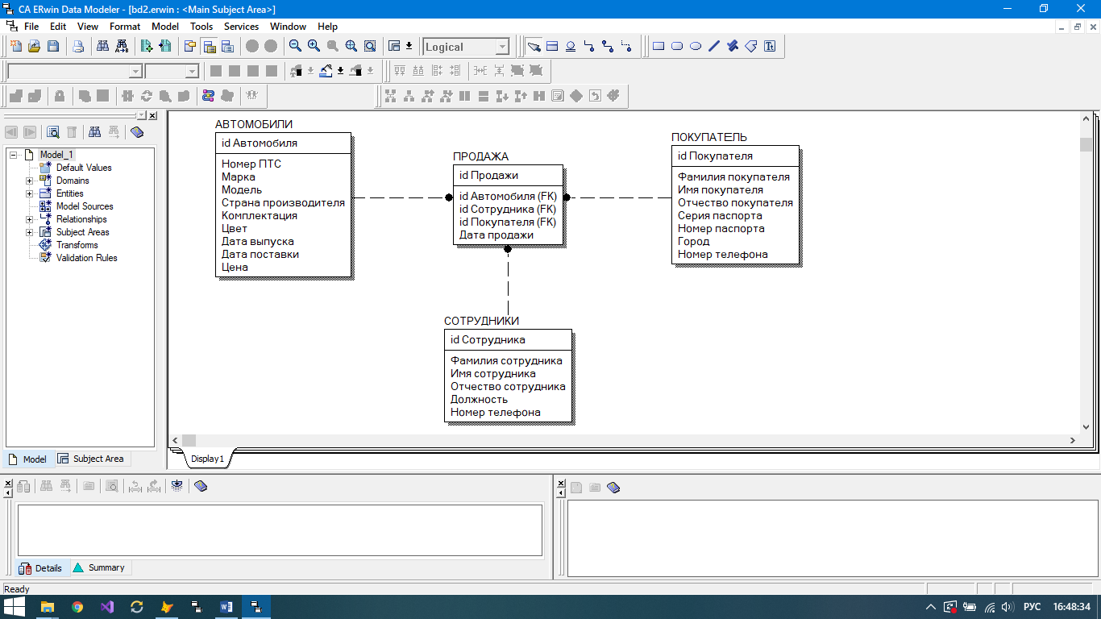

1. **DDL SQL**

**CREATE TABLE CARS**

**(**

**idcar Character(20) NOT NULL,**

**pts Character(20) NULL,**

**brand Character(20) NULL,**

**model Character(20) NULL,**

**country Character(20) NULL,**

**equipment Character(20) NULL,**

**color Character(20) NULL,**

**release_date Date NULL,**

**delivery Date NULL,**

**price Numeric NULL**

**);**

**CREATE TABLE CUSTOMERS**

**(**

**idcustomer Character(20) NOT NULL,**

**c_surname Character(20) NULL,**

**c_name Character(20) NULL,**

**c_patronymic Character(20) NULL,**

**pass_s Character(20) NULL,**

**pass_n Character(20) NULL,**

**city Character(20) NULL,**

**c_phonenumber Character(20) NULL**

**);**

**CREATE TABLE EMPLOYEES**

**(**

**idemployee Character(20) NOT NULL,**

**e_surname Character(20) NULL,**

**e_name Character(20) NULL,**

**e_patronymic Character(20) NULL,**

**position Character(20) NULL,**

**e_phonenumber Character(20) NULL**

**);**

**CREATE TABLE SALES**

**(**

**idsale Character(20) NOT NULL,**

**saledate Date NULL,**

**idemployee Character(20) NOT NULL,**

**idcustomer Character(20) NOT NULL,**

**idcar Character(20) NOT NULL**

**);**

1. **Запросы**
2. Вывести пару автомобилей одной даты поставки.

SELECT Cars.idcar, Cars.brand, Cars.model, Cars.delivery;

FROM data1!cars

SELECT a.idcar as id1, b.idcar as id2, a.brand, a. model, b.brand,

b.model, a.delivery;

FROM s As a, s As b;

WHERE a.delivery=b.delivery AND a.idcar>b.idcar

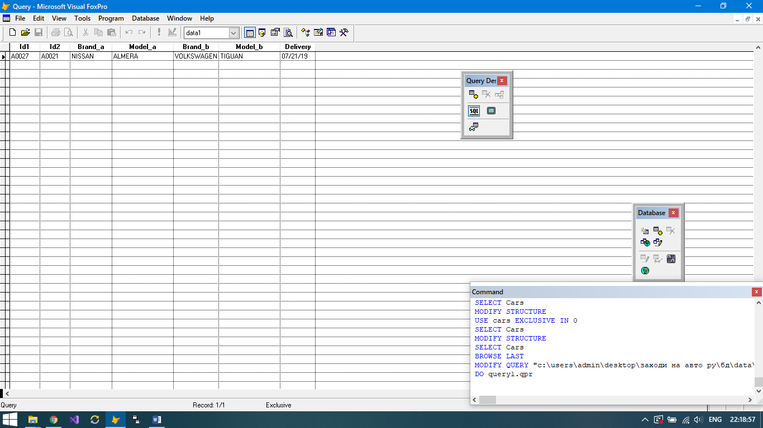

1. Вывести клиентов, купивших более одного автомобиля в течение двух последних лет (с 12/04/2018 по 12/04/2020).

SELECT Sales.idcustomer, Sales.saledate, Sales.idcar;

FROM data1!sales

SELECT Sales.idcustomer As NomCus, COUNT(Sales.idcar) As KolCar FROM Sales Where NOT Empty(Sales.saledate) Group by Sales.idcustomer into cursor t1

SELECT Sales.*,t1.KolCar from Sales,t1 Where (Sales.idcustomer=t1.NomCus AND KolCar>1) AND Sales.saledate between {^2018/12/4} and {^2020/12/04};

AND NOT EMPTY(Sales.saledate)

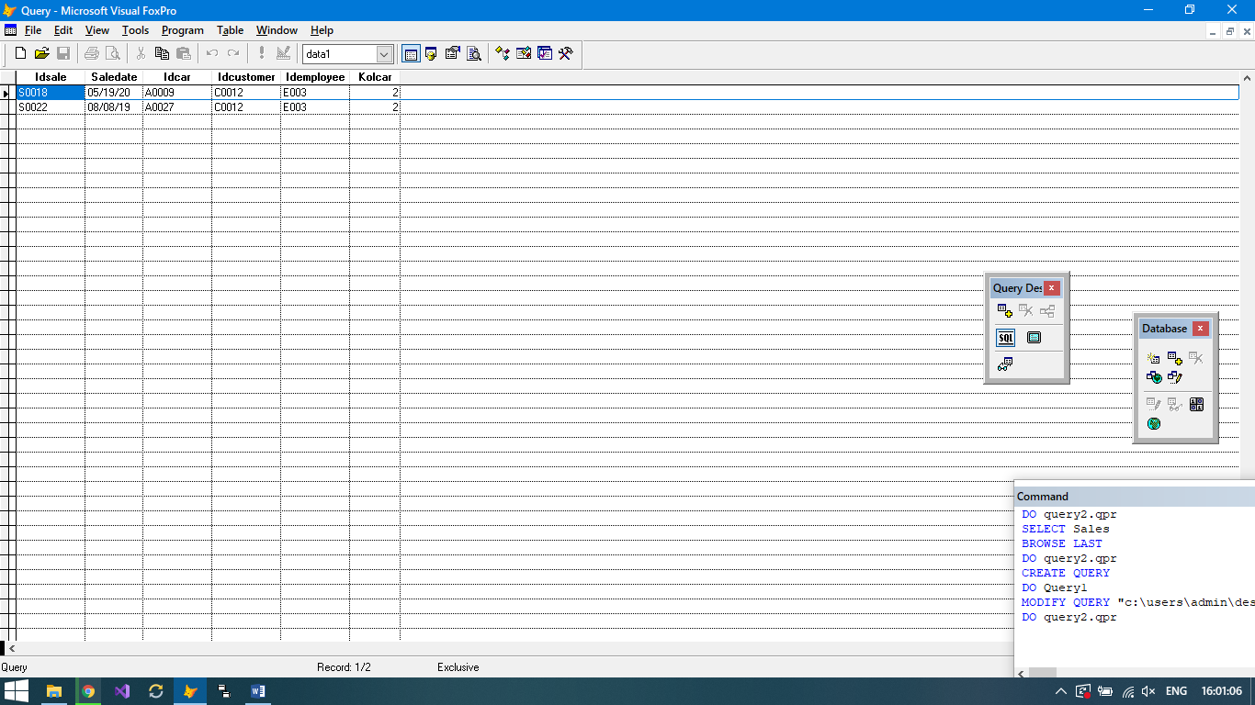

1. Вывести сотрудников, осуществивших сделки в период с 08/07/2019 по 08/09/2020.

SELECT Sales.saledate, Sales.idemployee;

FROM data1!sales

SELECT idemployee, saledate FROM Sales WHERE saledate BETWEEN {^2019/7/8}

and {^2020/9/8};

AND NOT EMPTY(Sales.saledate)

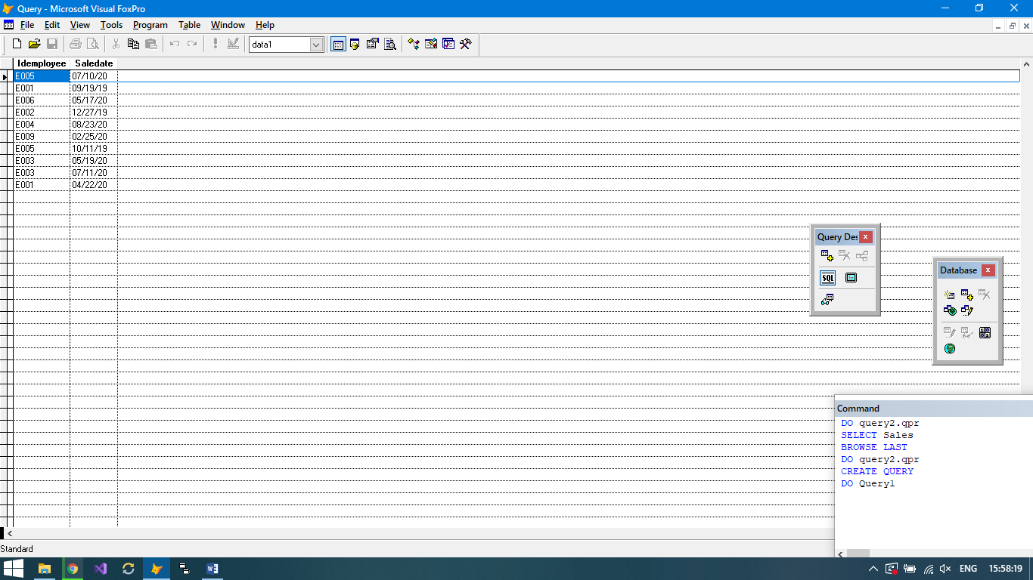

1. Вывести сотрудников, осуществивших сделки, где цена автомобиля была выше средней цены всех автомобилей.

SELECT Sales.idemployee As NomPos, Cars.price AS StoimPos, Cars.price AS Price

FROM Sales,Cars Where Sales.idcar=Cars.idcar AND NOT EMPTY(Sales.saledate) GROUP BY Sales.idemployee, Cars.price into cursor t1

SELECT t1.NomPos, t1.Price FROM t1 WHERE t1.Price>=(SELECT AVG(t1.StoimPos) FROM t1)

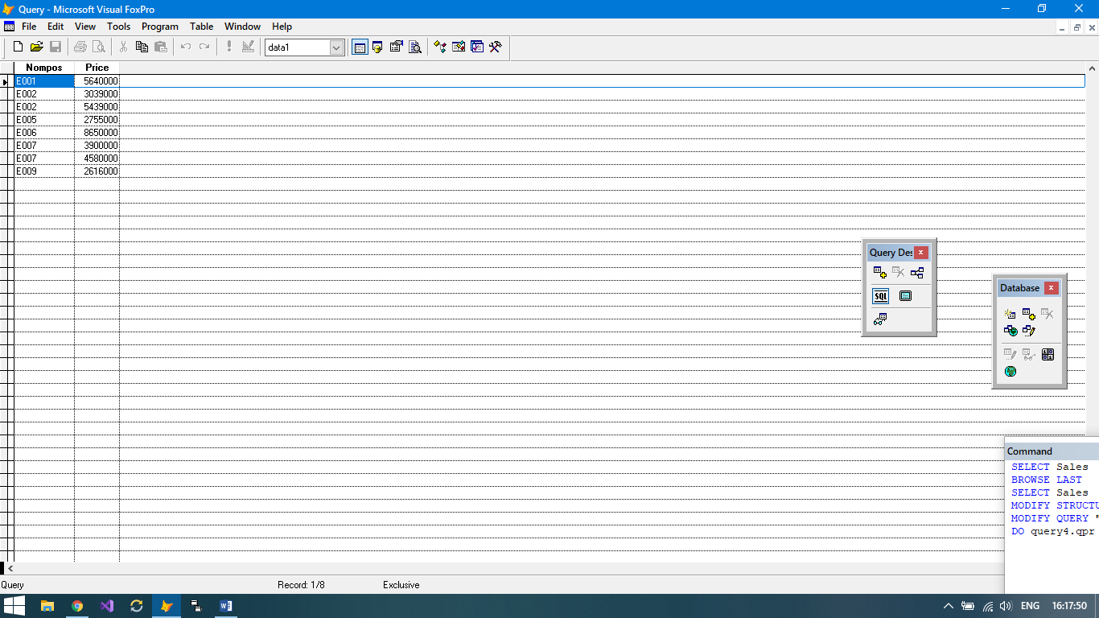

1. Вывести сотрудников, совершивших свои сделки на максимальную стоимость.

SELECT Sales.idemployee, Cars.price FROM Cars,Sales;

WHERE Sales.idcar=Cars.idcar AND Cars.price>=ALL(SELECT Cars.price FROM Cars)

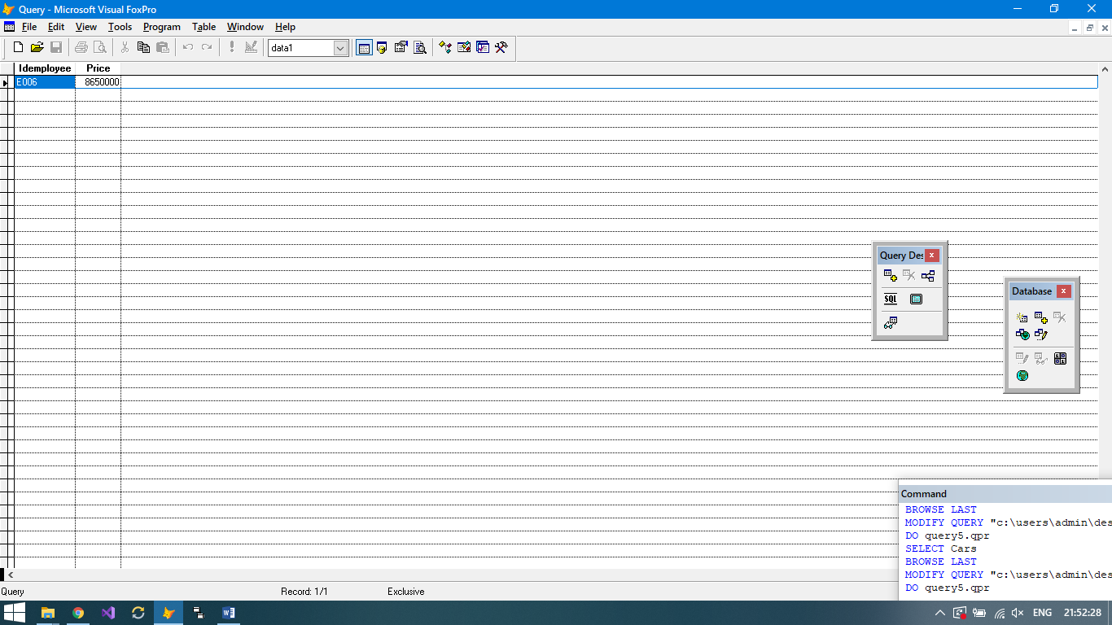

1. Определить список машин, которые не покупали клиенты из города Москва.

SELECT DISTINCT Cars.*, Customers.city FROM Cars, Sales, Customers

WHERE Cars.idcar=sales.idcar AND Customers.idcustomer=Sales.idcustomer AND Customers.city<>'Москва' AND Cars.idcar NOT IN (SELECT Cars.idcar FROM Cars, Sales, Customers WHERE Cars.idcar=Sales.idcar AND Customers.idcustomer=Sales.idcustomer AND Customers.city='Москва');

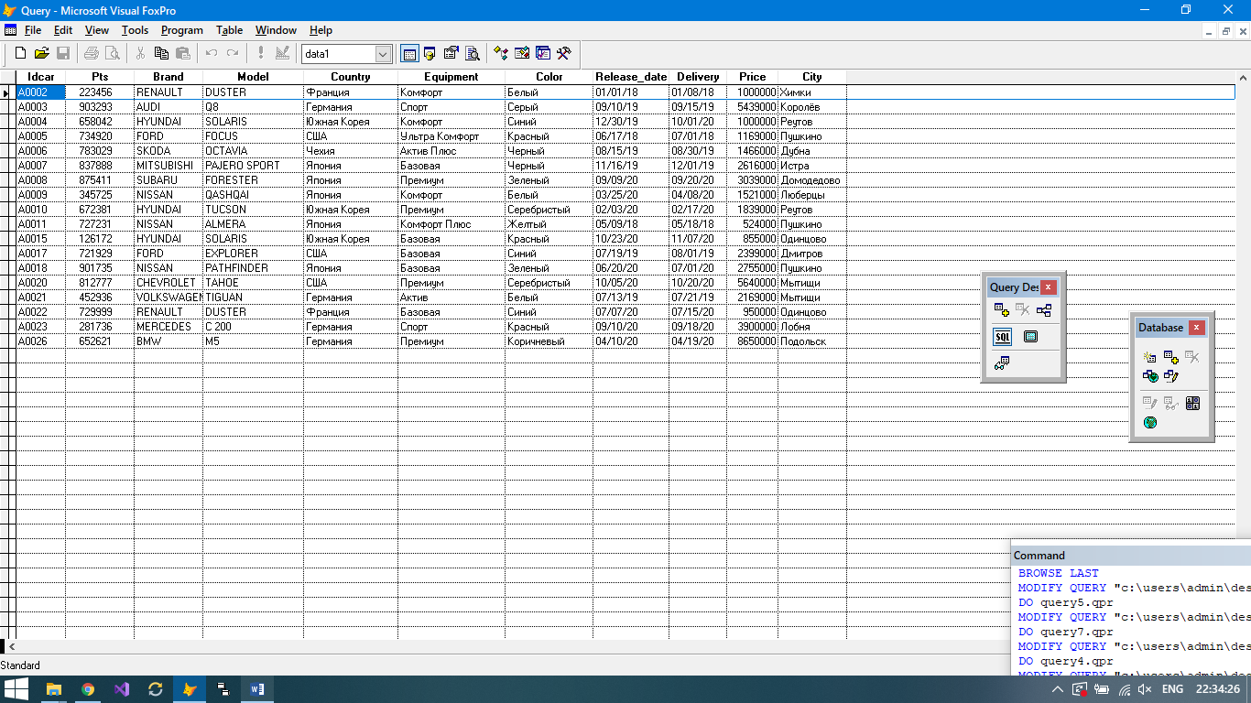

1. Определить все машины, цена которых выше любой цены машины из Японии.

SELECT Cars.idcar, Cars.brand, Cars.model, Cars.country, Cars.price;

FROM data1!cars

SELECT * FROM Cars WHERE Cars.price>All(SELECT Cars.price FROM Cars WHERE Cars.country='Япония')

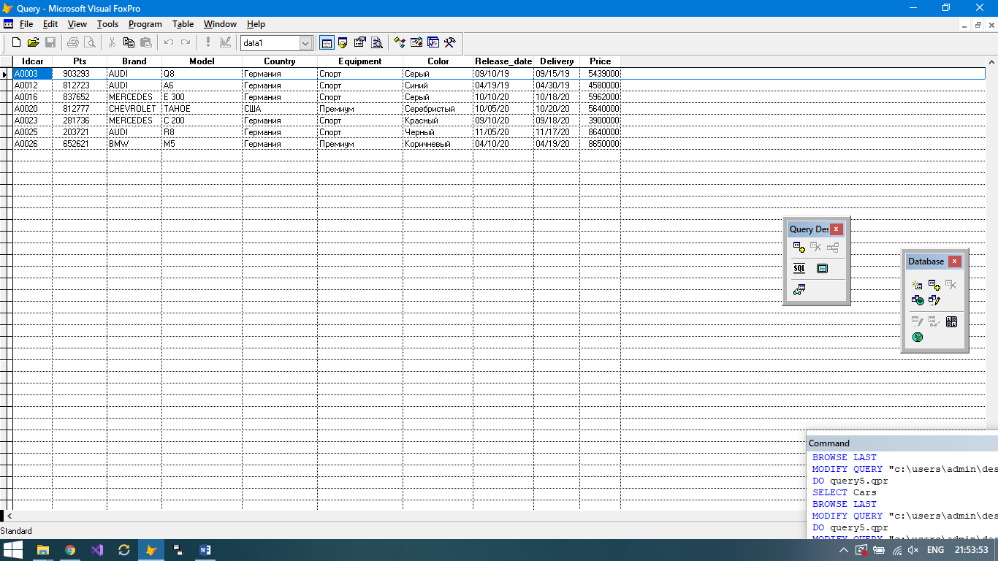

1. Определить страны-производители, поставляющие машины в комплектации «Базовая», а также «Премиум».

SELECT Cars.country, Cars.equipment;

FROM data1!cars

SELECT DISTINCT country FROM Cars AS baz_eq WHERE equipment='Базовая' AND EXISTS (SELECT country FROM Cars WHERE equipment='Премиум' AND country=baz_eq.country)

